R.P.I. Biron – Echebrune

Compte-rendu du conseil d’école
du 8 novembre 2018

Etaient présents:

Mme Seguin, Maire de Biron,
Mme Danjou, Conseillère de la commune d'Echebrune,
Mme Ruaud, Conseillère de la commune de Biron
Mme Dubroca, Déléguée élue
Mmes Bardin déléguées suppléante élue
Mme Moreau, DDEN pour l’école de Biron
M. Landreau, DDEN pour l’école d’Echebrune
Mmes Salvaing et Renault, Enseignantes
Mme Bernier, enseignante à l’école d’Echebrune les lundis

Absents excusés :
Mme Lasfargues, IEN de la Circonscription
M. Lys, Conseiller de la commune de Biron
M. Jouinaud conseiller de la commune d'Echebrune.
M. Bouyer, délégué élu pour l’école de Biron
M. Baudrit, Maire d’Echebrune,
Mme Benois, déléguée suppléante élue

Durant le conseil d’école du RPI du 8 novembre 2018, les points suivants ont été abordés :

- Vote pour la fusion des deux conseils d’école (Biron et Echebrune) afin de créer le conseil de RPI.
A l’unanimité, les membres des deux conseils des écoles de Biron et d’Echebrune ont voté la fusion, afin de créer le conseil de RPI Biron-Echebrune. Mmes Renault et Salvaing ont été désignées présidentes de ce conseil de RPI pour l’année scolaire 2018-2019.

- Lecture du résumé des principales dispositions relatives au conseil d’école

- Lecture du résultat des élections des représentants des parents d’élèves au conseil d’école
Biron : Le nombre d’électeurs inscrits était de 32. 25 personnes ont voté. M. Bouyer a été élu titulaire et Mme Bardin a été élue suppléante.
Echebrune : Le nombre d’électeurs inscrits était de 38 personnes, 26 ont voté. Mme Dubroca a été élue titulaire et Mme Benois a été élue suppléante.

- Modification du règlement intérieur des écoles et vote.
- Interdiction de distributions bonbons, chewing gum, chips, gâteaux salés et sodas sauf évènements particuliers encadrés par l’enseignant (anniversaires…)
- Téléphones portables
- Effectifs à la rentrée 2018
Ecole de Biron : 18 élèves (4 GS, 4 CP, 10 CE1) ; un élève a quitté l’école aux vacances de la Toussaint. L’effectif descend donc à 17 élèves.
Ecole d’Echebrune : 22 élèves (6 CE2, 9 CM1, 7 CM2). Une élève va quitter l'école le 1er décembre, l'effectif descendra donc à 21.

- Nouveaux personnels dans les écoles
Mme Carole BERNIER assure le complément de temps de Mme Salvaing à l’école d’Echebrune et est présente tous les lundis.
Melle Ludivine Grandmaison a été récemment recrutée dans le RPI Biron-Echebrune comme emploi civique pour une durée de 10 mois. Elle sera présente sur l’école de Biron les lundis et jeudis, à l’école d’Echebrune les mardis et vendredis. Elle aidera les enseignantes, pendant le temps de classe sur le plan matériel, sera amenée à prendre en charge des petits groupes d’élèves, à aider les élèves dans leurs activités en autonomie.
Elle va également aider à l'animation des temps d'activités de cour de récréation en proposant des activités nouvelles et en assurant des actions de médiation.
Elle gérera les bibliothèques (entretien des livres, classement, étiquetage, gestion des prêts).
Elle contribuera à l’organisation des fêtes d’écoles.
Elle sera une aide précieuse dans la mise en place du plan numérique dans nos deux écoles.
Mme Elodie Ben-Abed a quitté ses fonctions comme AVS auprès d’un élève de la classe d’Echebrune aux vacances de la Toussaint, son contrat arrivant à terme.
Une nouvelle AVS Mme Muriel Tingaud a été nommée à la rentrée des vacances.
Mme Salvaing est enceinte. Son congé maternité commencera le 26 novembre. Le ou la remplaçant(e) sera prochainement nommé.

- Aide aux enfants en difficulté (APC, RASED)
Les activités pédagogiques complémentaires (APC) ont débuté au retour des vacances de la Toussaint.
Pour Biron, elles ont lieu les lundis, mardis et jeudis soirs de 16h40 à 17h10.
Pour Echebrune, elles ont lieu les lundis, jeudis et vendredis matins de 8h20 à 8h50.
Les enseignantes travaillent avec des petits groupes d’élèves pour : l’aide aux enfants rencontrant des difficultés ponctuelles, des projets de classe ou pour approfondir des notions découvertes en classe.
Le Rased est composé de 2 personnes : Cécile BOTTINEAU, maîtresse E et Sophie ROLLAND, psychologue scolaire.

- Compte-rendu financiers des coopératives scolaires
Biron
En charges éducatives, l’école a investi dans :
- Ecole et cinéma : 127,50 €
- Spectacle au théâtre le Gallia : 72,00 €
- Abonnement au petit quotidien : 99,00 €
- Tee-shirt spectacle : 25,78 €
- Achats matériel piscine : 26,91 €
- Achat matériel pour Projet Vitrezay : 84,91 €
- Achat de livres rallye lecture : 24,98 €
- Matériel projets divers : 163,27 €
- Assurance : 4, 75 €
- Adhésion OCCE : 33,25 €
- Frais banque : 0,93 €

En produits, l’école a reçu :
- 240 € de cotisations des parents
- 220 € du SIVOM

Au 31 août 2018, le solde des comptes était de 240,56 €

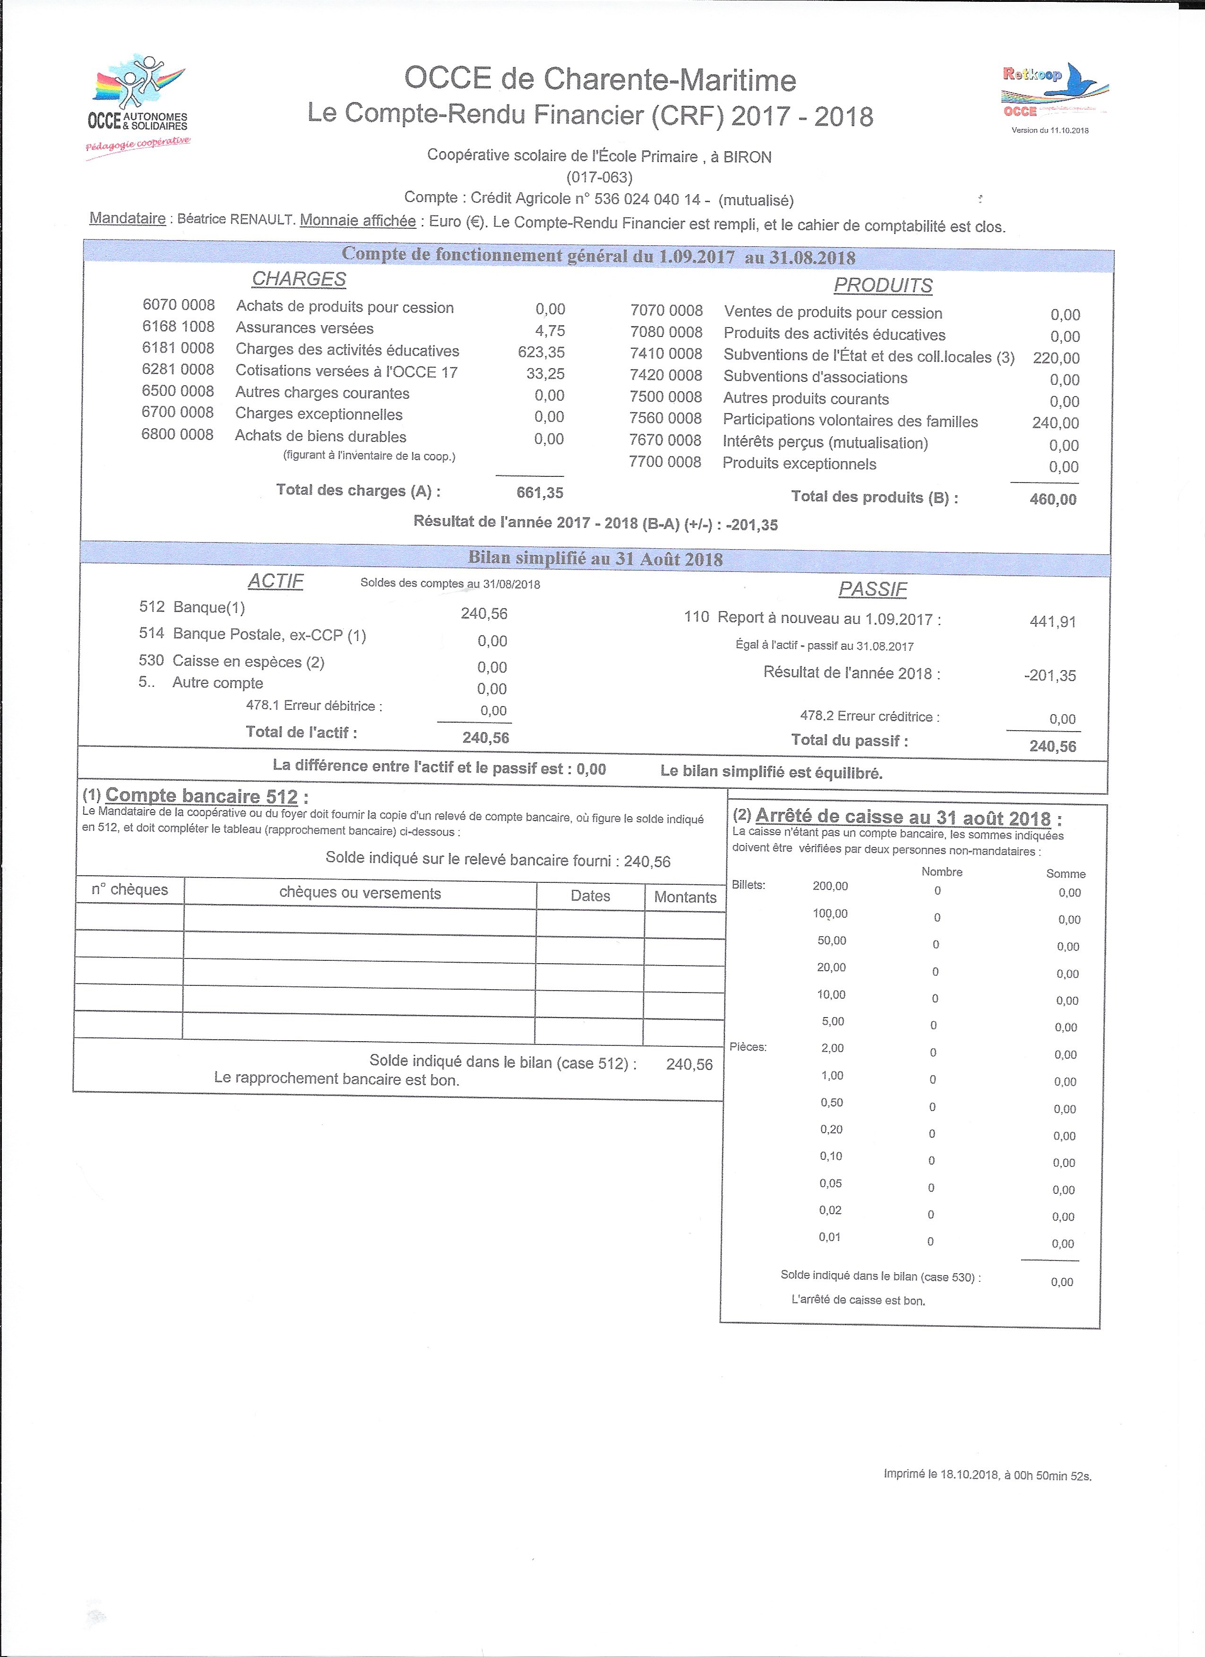

Echebrune :

En charges éducatives, l’école a investi dans :
- adhésions USEP : 126 euros 40
- Séances de cinéma : 243 euros 20
- Abonnement journal Milan Un jour/Une actu : 56 euros
- Livres pour spectacle de Noël : 26 euros 80.
- Achat BD rallye lecture : 56 euros
- Achat activités manuelles : 28 euros
- Frais bancaires : 20 euros 30
- Assurance scolaire : 4 euros 20

En produits, l’école a reçu :
- 241 € de cotisations des parents
- 220 euros du SIVOM
Le 31 août 2018, le solde des comptes était de 2108 euros 29.

- Sécurité dans les écoles, alertes incendie et exercice de mise en sûreté
A la suite des attentats, l’état d’urgence a été déclaré sur le territoire métropolitain.
Des mesures de sécurité ont été prises et le plan Vigipirate a été renforcé :
- Accueil par un adulte à l’entrée des établissements
- Contrôle visuel des sacs
- Vérification systématique de l’identité des personnes extérieures à l’établissement
- Interdiction de stationner devant l’établissement à la dépose ou à la récupération des élèves
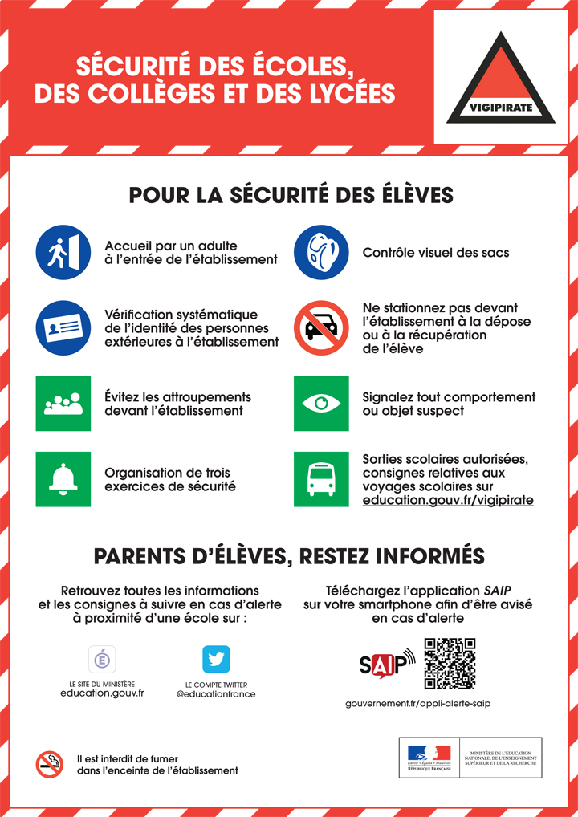
Biron : 1 premier exercice incendie a eu lieu lundi 8 octobre.
Le PPMS a été mis à jour. Le signal est le bruit d’une corne de brume et le lieu de ralliement la salle de classe. Le PPMS attentat intrusion a été mis à jour, le signal retenu est le coup de sifflet. 1 exercice PPMS attentat intrusion a eu lieu lundi 15 octobre. Deux autres exercices portant sur les risques majeurs seront organisés dans le courant de l’année. Le premier aura lieu le lundi 12 novembre.
Echebrune : Un exercice PPMS attentat intrusion a eu lieu le jeudi 18 octobre.
Un premier exercice incendie a eu lieu le jeudi 8 novembre et deux autres seront organisés durant le courant de l'année. Les PPMS ont été mis à jour.
Le SIVOM a demandé aux parents de ne plus stationner devant les écoles. Des panneaux vont être installés.

- Projets de classe
Biron :
- Natation aux Antilles de Jonzac du 11 septembre au 20 novembre
- Participation au projet Ecole et Cinéma (première séance pour « Les Burlesques» (Charlot fait une cure de Charles Chaplin – Pour épater les poules de Charley Bowers – Malec forgeron de Buster Keaton et Malcolm St Clair) le 16 novembre
- Participation au projet danse au château
- Participation au projet linguistique Tom et Lily
- Participation au projet les cachotiers
- Participation au projet Musique proposé par l’Ecole de musique de Saint Germain de Lusignan
- Participation au projet A l’école du poney aux écuries du Val de Seugne du mardi 8/01 au mardi 5/02 2019 : action financée par la société Hippique de Haute-Saintonge à hauteur de 1200 € par école soit un total 19 200 € pour les 13 écoles participantes, dont une subvention communauté de communes de Haute-Saintonge. Seul le transport est à la charge des écoles.
- Participation à l’action « rentrée solidaire » avec les enfants du Tchad

Echebrune :

- Participation à l’USEP (3 sorties au printemps)
- Natation aux Antilles de Jonzac du 11 septembre au 20 novembre.
- Participation au projet Musique (découverte d'instruments par des intervenants 3 à 5 séances) et concert à la fin.
- Spectacle « Le bureau des maladresses » à l'école des arts de Haute Saintonge à Saint Germain de Lusignan le jeudi 22 novembre.
- Projet Cirque (intervenants auprès des enfants). La compagnie ABACART a été conseillé par le conseiller pédagogique de la circonscription, plusieurs classes ont déjà travaillé avec lui et en ont été satisfaites. Ancien instituteur et enseignant EPS, Edouard Carretero s'est spécialisé dans la pédagogie des arts du cirque depuis 20 ans. Comédien et titulaire du BPJEPS Cirque (agréé Education Nationale).
- Film de Noël au cinéma « Le Familia » à Jonzac.

- Evaluations nationales CP-CE1
Les compétences en français et en mathématiques des élèves de CP et de CE1 ont été évaluées dans le courant du mois de septembre puis le seront de nouveau lors d'un point d'étape en février. Ainsi, chaque professeur dispose d'un bilan individuel pour chaque élève. Des fiches ressources sont mises à disposition des enseignants pour adapter leurs pratiques pédagogiques en fonction des besoins des élèves. Les résultats ont été communiqués aux familles avant les vacances de la Toussaint.

- Plan numérique
-Echebrune : plan numérique proposé par l'inspection (renouvellement du TBI)

- Plan mercredi
Le plan mercredi met en place un cadre de confiance pour les communes et les parents afin d'offrir au plus grand nombre d'enfants un accueil de loisirs éducatifs de grande qualité le mercredi.
L'Etat en partenariat avec les CAF accompagne les collectivités pour bâtir des projets éducatifs territoriaux ambitieux et pour faire du mercredi un temps de réussite et d'épanouissement pour l'enfant en cohérence avec les enseignements scolaires.
N’ayant pas de structures associatives, le SIVOM n’a pas été plus loin dans le plan mercredi.

- Travaux, équipements et aménagements dans les deux écoles
Biron : Les deux prises électriques du bureau de l'enseignante ne fonctionnent toujours pas. Un électricien doit intervenir prochainement. Pendant les vacances de la Toussaint, le compteur de la garderie a été transféré sur celui de l’école. Ce dernier n’est pas assez puissant ce qui entraine des coupures intempestives. EDF a été contacté pour augmenter la puissance du compteur.
Echebrune : Un store ne fonctionne pas, il reste presque fermé. Une subvention va être demandée pour rehausser le niveau de la deuxième pièce. Les étagères seront prochainement installées.

- Cantine Scolaire et nouvelle organisation des postes.
Mme Agat a pris sa retraite le 1er novembre. Le SIVOM a décidé de continuer la cuisine par une cantinière. Une nouvelle cantinière a été recrutée, Anne-Sophie Roussey. Le SIVOM a décidé d’aller encore plus loin avec l’approvisionnement en produits locaux et produits frais. Il souhaiterait également ouvrir la cantine aux parents et aux ainés une ou deux journées dans le mois pour la faire connaitre.

- Photographie scolaire
L’association des parents d’élèves a contacté la photographe Delphine Souchon qui interviendra jeudi 15 novembre après-midi. Les photos seront disponibles sur commande avant les vacances de Noël.

- APE et manifestations
Le bureau a été élu. Mme Roussey a été élue présidente de l’association, Mme Renault secrétaire, et Mme Jacobs Trésorière, Isabelle Ménard, vice-présidente et Gaël Bouyer, vice trésorier.
L’association a décidé de reconduire la fête d’Halloween. Cette dernière a eu lieu mercredi 31 octobre à Biron. Des ateliers cuisine et activités manuelles ont été organisés l’après-midi de 14h à 17h juste avant le porte à porte et la petite fête dansante dans la salle. La fête a rencontré un franc succès (environ 50 enfants ont participé).
Une bourse à l’enfance est également prévue le dimanche 18 novembre à la salle des fêtes de Biron.
La fête de Noël aura lieu le 21 décembre à 19h à la salle des fêtes de Biron.
Le spectacle de fin d'année est fixé au samedi 22 juin à 16h à l’école de Biron. Il sera suivi d’une kermesse.

- Prochaines dates de Conseils
Jeudi 14 mars, 18h, à l’école d’Echebrune.
Jeudi 6 juin, 18h, à l’école de Biron.

A 19h, le présent Conseil d’Ecole est clos, l’ordre du jour étant épuisé.
Les présidentes, SALVAING Laure et RENAULT Béatrice

